TIẾT 1: TOÁN
Bài 29. Luyện tập chung (Tiết 2)
I. YÊU CẦU CẦN ĐẠT.
1. Kiến thức – kĩ năng:
- Học sinh vẽ được các hình theo mẫu cho trước.
- Học sinh vận dụng được cách tính hình thang, hình tam giác, hình tròn trong một số tình huống: chia hình thành các hình quen thuộc để tính, tính diện tích phần còn lại.
- HS có cơ hội phát triển năng lực lập luận, tư duy toán học và năng lực giao tiếp toán học.
2. Năng lực:
- Biết tự giác học tập, làm bài tập và các nhiệm vụ được giao.

- Biết vận dụng được viết số tự nhiên thành tổng để giải quyết một số tình huống thực tế.
- Thông qua đọc hiểu trao đổi trong các bài toán thực tế phát triển ngân lực toán học.
3. Phẩm chất:
- Có ý thức giúp đỡ lẫn nhau trong hoạt động nhóm để hoàn thành nhiệm vụ.
- Có ý thức tự giác học tập, trả lời câu hỏi; làm tốt các bài tập.
- Biết giữ trật tự, lắng nghe và học tập nghiêm túc.
II. ĐỒ DÙNG DẠY HỌC
1. Giáo viên:
-8 slides, máy tính, ti vi, máy soi.
2. Học sinh:
III. CÁC HOẠT ĐỘNG DẠY HỌC
Hoạt động của giáo viên | Hoạt động của học sinh
1. Khởi động( 3 - 5’)
- GV tổ chức trò chơi “Ai nhanh hơn” để khởi động bài học.  + Câu 1: Tính diện tích hình tam giác có độ dài đáy là a và chiều cao là h.  a) a = 0,6 dm; h = 1,4 dm  b) a = 14 cm; h = 9 cm.  + Câu 2: Muốn tính diện tích hình thang ta làm như thế nào?  + Câu 3: Tính diện tích hình thang có độ dài hai đáy là a và b, chiều cao là h.  a. a = 2,7 dm; b = 1,8 dm; h = 20 cm  b. a = 12 cm; b = 4 cm; h = 6 cm  - GV Nhận xét, tuyên dương.  - GV dẫn dắt vào bài mới | - HS tham gia trò chơi  + Trả lời: 0,6 x 1,4 : 2 = 0,42 cm²  + Trả lời: 14 x 9 : 2 = 63  + Câu 2: Muốn tính diện tích hình thang ta lấy tổng độ dài hai dáy nhân với chiều cao rồi chia cho 2.  a) S = (2,7 + 1,8) x 2 : 2 = 4,5 dm²  b) S = (4 + 12) x 6 : 2 = 48 cm²  - HS lắng nghe.
2. Hoạt động thực hành( 28 - 30’)
Bài 1:( 8 - 10’) (CN - S)  a) Vẽ vào vở các hình sau.  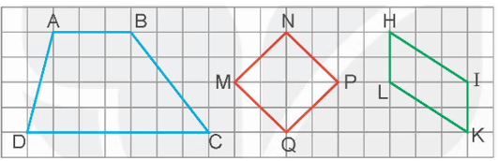  - GV cho học sinh quan sát tranh.  - GV hướng dẫn HS dựa vào hình xác định chiều dài mỗi cạnh trong hình để vẽ cho đúng kích thước.  - GV tổ chức cho HS đổi vở nhận xét bài bạn.  - GV thu một số vở kiểm tra, nhận xét và tuyên dương học sinh vẽ đúng.  b) Tính diện tích hình thang ABCD ở câu a, biết rằng mỗi ô vuông có cạnh 2,5 cm  - GV mời 1 HS đọc yêu cầu bài.  - GV cho HS nhắc lại cách tính diện tích của hình thang.  - GV mời lớp làm việc chung: Quan sát tranh, đọc số liệu mỗi tranh xác định cạnh đáy và chiều cao của hình.  - GV cho HS thực hiện bài trong vở.  - GV mời HS trả lời.  - GV nhận xét, tuyên dương. |  | - HS quan sát tranh.  - HS xác định kích thước mỗi cạnh của từng hình và vẽ vào vở.  - HS đổi vở nhận xét bạn.  - 3 HS nộp vở.  - 1 HS đọc yêu cầu bài, cả lớp lắng nghe.  - Muốn tính diện tích hình thang ta lấy tổng độ dài hai dáy nhân với chiều cao rồi chia cho 2.  - Lớp làm việc chung: Trong hình còn thiếu chiều cao. HS tự vẽ đường cao của hình thang và thực hiện tính diện tích hình thang.  Độ dài đáy bé: 2,5 × 3 = 7,5 (cm)  Độ dài đáy lớn: 2,5 × 7 = 17,5 (cm)  Độ dài chiều cao: 2,5 × 4 = 10 (cm)  Diện tích hình thang ABCD là:  (7,5 + 17,5) × 10: 2 = 125(cm2)  Đáp số: 125 cm²  - 1 HS thực hiện  - HS lắng nghe.
Bài 2:( 8 - 10’) (N2 - S)  Số?  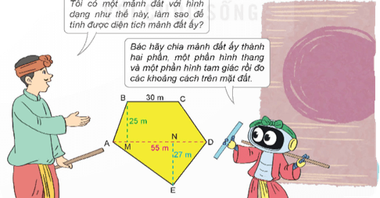  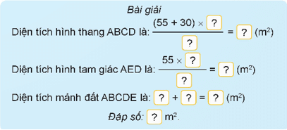  - GV mời 2 HS đóng vai: Rô-bốt và bác nông dân đọc đoạn thoại trong bài.  - GV gợi ý cho HS quan sát lại mảnh đất và nêu lại cách tính diện tích mảnh đất đó giúp bác nông dân của Rô - bốt.  - Muốn tính diện tích của hình cần tìm ta làm như thế nào?  - GV cho HS làm việc nhóm đôi, thực hiện yêu cầu vào phiếu bài tập bài tập.  - GV mời đại diện các nhóm trả lời.  - GV mời các nhóm khác nhận xét, bổ sung.  - GV nhận xét, tuyên dương.  - Vậy muốn tìm diện tích một hình không có hình dạn quen thuộc ta làm như thế nào?  - GV nhận xét, tuyên dương.  Muốn tìm diện tích một hình không có hình dạng quen thuộc, ta có thể chia hình đó về các hình đã học, tính lần lượt từng hình rồi cộng các kết quả lại với nhau. |  | - 2 HS đóng vai.  - HS quan sát hình ảnh.  - Đại diện các nhóm trả lời.  - HS cần dựa vào bài giải để trả lời.  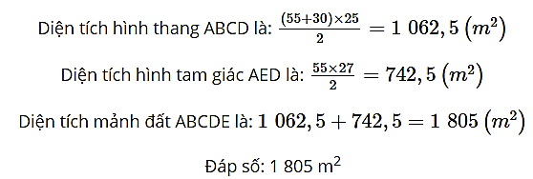  - Đại diện các nhóm trả lời.  - Các nhóm khác nhận xét, bổ sung.  - HS lắng nghe, sửa sai (nếu có).  - Muốn tìm diện tích một hình không có hình dạn quen thuộc, ta xoa thể chia hình đó về các hình đã học, tính lần lược từng hình rồi cộng các kết quả lại với nhau.
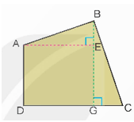  Bài 3:( 8 - 10’) (CN - V)  Tính diện tích mảnh đất có hình dạng như hình bên, biết:  AD = 64 m;  AE = 72 m;  BE = 26 m;  GC = 30 m.  - GV mời 1 HS đọc yêu cầu bài.  + Mảnh đất ABCD có thể chia thành các phần nào?  + Những phần đó có dạng hình gì?  + Hai cạnh đáy và đường cao của hình thang ABCD có độ dài bao nhiêu?  + Vậy để tính diện tích mảnh đất này em cần thực hiện như thế nào?  - GV mời lớp làm việc nhóm 4, hoàn thành bài tập vào vở.  - GV mời đại diện các nhóm trả lời.  - GV mời các nhóm khác nhận xét, bổ sung.  - GV nhận xét, tuyên dương. |  | - 1 HS đọc yêu cầu bài, cả lớp lắng nghe  + Có thể chia thành 3 phần  + 2 phần hình tam giác và 1 phầnhình chữ nhật.  + Hai cạnh đáy, đường cao chưa biết.  Cách 1: Ta đi tìm 2 cạnh đáy và chiều cao của hình thang và tính diện tích hình thang.  Cách 2: Ta chia mảnh đất thành 3 hình: AEGD, ABE và BGC. Sau đó ta cộng các kết quả lại với nhau.  - Lớp làm việc nhóm 4, thảo luận và làm theo cách mình chọn.  Độ dài cạnh BG là: 26 + 64 = 90 (m)  Diện tích hình thang ABGD là:  (90 + 64) × 72 : 2 = 5 544 (m²)  Diện tích tam giác BGC là:  (90 × 30) : 2 = 1350 (m²)  Diện tích mảnh đất là:  5 544 + 1 350 = 6 894 (m²)  Đáp số: 6 894 m²  - Các nhóm khác nhận xét, bổ sung.  - Lắng nghe, sửa sai (nếu có)
4. Vận dụng trải nghiệm( 3 - 5’)
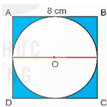  Bài 4. Chọn câu trả lời đúng. Diện tích phần màu xanh trong hình bên là:  A. 13,76 cm²  B. 114,24 cm²  C. 50,214 cm²  D. 136,96 cm²  - GV mời 1 HS đọc yêu cầu bài.  - GV mời cả lớp suy nghĩ và tìm hiểu.  - GV mời HS trả lời.  - GV mời các HS khác nhận xét, bổ sung.  - GV nhận xét, tuyên dương.  - GV nhận xét tiết học.  - Dặn dò bài về nhà. | - 1 HS đọc yêu cầu bài, cả lớp lắng nghe.  - Lớp làm việc cá nhân.  - HS trả lời:  + Tính Diện tích hình vuông ABC: 8 × 8 = 64 (cm²)  + Tính Bán kính hình tròn tâm O: 8 : 2 = 4 (cm)  + Tính Diện tích hình tâm O: 3,14 × 4 × 4 = 50,24 (cm²)  + Tính Diện tích phần màu xanh trong hình: 64 – 50,24 = 13,76 (cm²)  - Đáp án đúng là: A  - HS khác nhận xét, bổ sung (nếu có).  - HS lắng nghe.
IV. ĐIỀU CHỈNH SAU BÀI DẠY

___________________________________________________

